Les Châtillonnaises
1 En parcourant le monde,
Souvent j’ai rencontré,
Des rousses des brunes des blondes,
Parfois fort à mon gré.
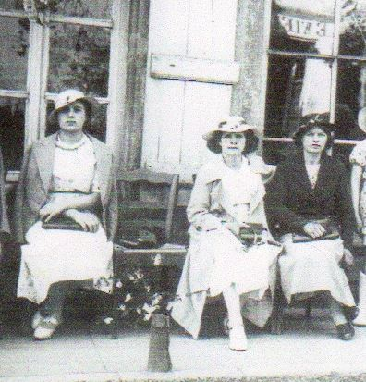
J’ai conservé d’entre elles
Des souvenirs charmants,
Mais les Châtillonnaises
N’en ont-elles pas autant ?

Refrain Oui elles me plaisent
Les Châtillonnaises,
Leurs yeux de braise,
Leur peau de velours
Blondes ou brunettes,
Fraîches et coquettes,
Elles aiment la toilette,
Elles adorent l’amour.
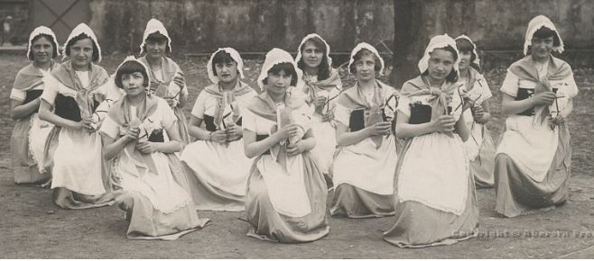
2 On chante les Parisiennes
Au minois chiffonné
Les ardentes Italiennes
A l’amour embrasé,
On découvre aux anglaises
Des charmes surprenants,
Mais les Châtillonnaises,
N’en ont-elles pas autant ?

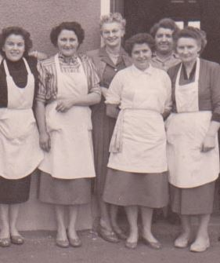
3 Oh vous célibataires,
Qui voulez découvrir,
De charmantes rosières
Vous n’avez qu’à choisir,
A Châtillon fourmille
Des minois délicieux,
Et les plus jolies filles
Et les plus jolis yeux !

